绝密★启用前
青岛理工大学琴岛学院2020-2021学年第 1 学期
科目名称： 移动前端开发(Android)(3学分) (A卷，闭卷)
适用专业： 软件工程
时间：110分钟，满分：100分
题号 | 一 | 二 | 成绩 | 复核
题分 | 30 | 70 | 100
阅卷

一、基础编程题（本大题共3小题，共30分）
得分
1、Android的四大组件是什么，并分别简述他们的作用（本题10分）：
答：Android四大组件为：Activity、Service、BroadcastReceiver、ContentProvider
Activity : 为用户提供可视化界面和操作。一个应用程序通常包含多个Activity，每个Activity负责管理一个用户界面。
Service ：长期运行在后台的用户组件。用于在后台处理耗时操作，不受活动生命周期的影响。
BroadcastReceiver：监听来自系统或应用程序的广播消息，并实现在不同组件之间的通信。
ContentProvider：在不同程序之间实现数据共享。

2、Android启动Service的方式有哪两种方式，有什么区别？（本题10分）
答： startService()方式启动服务、bindService()方式启动服务。
区别：通过startService()方式开启的服务会长期的运行在后台，并且服务的状态与开启者的状态没有关系。
通过bindService()方式开启的服务与开启者的状态有关，当调用者销毁了，服务也会被销毁。

- 新建一个Activity名字叫LifeActivity，重写Activity所有的生命周期方法，并使用Log.i打印Activity所有的生命周期方法，写出代码（本题10分）

package com.example.lifeactivity;
import androidx.appcompat.app.AppCompatActivity;
import android.content.Context;
import android.os.Bundle;
import android.util.AttributeSet;
import android.util.Log;
import android.view.View;
public class LifeActivity extends AppCompatActivity {
private static final String TAG = "LifeActivity";
@Override
protected void onCreate(Bundle savedInstanceState) {
super.onCreate(savedInstanceState);
setContentView(R.layout.activity_life);
}

@Override
public void onStart(){
super.onStart();
Log.i(TAG,"onStart()");
}
@Override
public void onPause(){
super.onPause();
Log.i(TAG,"onPause()");
}@Override
public void onStop(){
super.onStop();
Log.i(TAG,"onStop()");
}
@Override
public void onDestroy(){
super.onDestroy();
Log.i(TAG,"onDestroy()");
}
@Override
public void onResume(){
super.onResume();
Log.i(TAG,"onResume()");
}
@Override
public void onRestart(){
super.onRestart();
Log.i(TAG,"onRestart()");
}

}

二、综合编程题（本大题共4小题，共70分）
得分
1、使用相对布局完成下面的布局，Button的宽和高都是包裹内容，写出xml中的代码（本题15分）
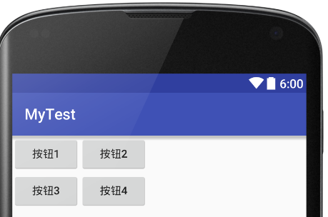

<?xml version="1.0" encoding="utf-8"?>
<RelativeLayout xmlns:android="http://schemas.android.com/apk/res/android"
xmlns:app="http://schemas.android.com/apk/res-auto"
xmlns:tools="http://schemas.android.com/tools"
android:layout_width="match_parent"
android:layout_height="match_parent"
tools:context=".MainActivity">

<Button
android:id="@+id/btn1"
android:layout_width="wrap_content"
android:layout_height="wrap_content"
android:text="按钮1"
android:background="#d8d9d9"
android:textColor="#000"
>
</Button>
<Button
android:id="@+id/btn3"
android:layout_width="wrap_content"
android:layout_height="wrap_content"
android:layout_below="@id/btn1"
android:text="按钮3"
android:background="#d8d9d9"
android:textColor="#000">
</Button>
<Button
android:id="@+id/btn2"
android:layout_width="wrap_content"
android:layout_height="wrap_content"
android:layout_toEndOf="@id/btn1"
android:text="按钮2"
android:background="#d8d9d9"
android:textColor="#000">
</Button>
<Button
android:id="@+id/btn4"
android:layout_width="wrap_content"
android:layout_height="wrap_content"
android:layout_below="@id/btn2"
android:layout_toEndOf="@id/btn3"
android:text="按钮4"
android:background="#d8d9d9"
android:textColor="#000">
</Button>
</RelativeLayout>

2、完成下面布局，并完成计算总价格的功能，写出xml布局中代码和java代码。(15分)
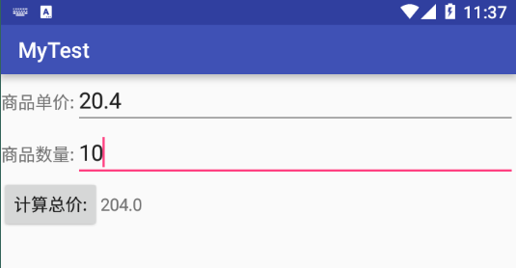

<?xml version="1.0" encoding="utf-8"?>
<LinearLayout xmlns:android="http://schemas.android.com/apk/res/android"
xmlns:app="http://schemas.android.com/apk/res-auto"
xmlns:tools="http://schemas.android.com/tools"
android:layout_width="match_parent"
android:layout_height="match_parent"
android:orientation="vertical"
tools:context=".MainActivity">

<LinearLayout
android:layout_width="match_parent"
android:layout_height="wrap_content"
android:orientation="horizontal">
<TextView
android:layout_width="wrap_content"
android:layout_height="wrap_content"
android:text="商品单价："
android:textColor="#000"
android:padding="10dp"
android:textSize="20sp">
</TextView>
<EditText
android:id="@+id/et_num1"
android:layout_width="match_parent"
android:layout_height="wrap_content">
</EditText>
</LinearLayout>
<LinearLayout
android:layout_width="match_parent"
android:layout_height="wrap_content"
android:orientation="horizontal">
<TextView
android:layout_width="wrap_content"
android:layout_height="wrap_content"
android:text="商品数量："
android:textColor="#000"
android:padding="10dp"
android:textSize="20sp">
</TextView>
<EditText
android:id="@+id/et_num2"
android:layout_width="match_parent"
android:layout_height="wrap_content">
</EditText>
</LinearLayout>
<LinearLayout
android:layout_width="match_parent"
android:layout_height="wrap_content"
android:orientation="horizontal">
<Button
android:id="@+id/btn_total"
android:text="计算总价："
android:textSize="10sp"
android:textColor="#000"
android:background="#d8d9d9"
android:layout_width="wrap_content"
android:layout_height="match_parent"/>
<EditText
android:id="@+id/et_result"
android:layout_width="match_parent"
android:layout_gravity="center"
android:layout_height="match_parent"/>
</LinearLayout>

</LinearLayout>

package com.example.simplecalculator;

import androidx.appcompat.app.AppCompatActivity;

import android.annotation.SuppressLint;
import android.os.Bundle;
import android.view.View;
import android.widget.Button;
import android.widget.EditText;
import android.widget.TextView;

public class MainActivity extends AppCompatActivity{

private EditText mEt_num1;
private EditText mEt_num2;
private EditText mEt_result;
private Button mBtn_total;

@Override
protected void onCreate(Bundle savedInstanceState) {
super.onCreate(savedInstanceState);
setContentView(R.layout.activity_main);
mEt_num1=findViewById(R.id.et_num1);
mEt_num2=findViewById(R.id.et_num2);
mEt_result=findViewById(R.id.et_result);
mBtn_total=findViewById(R.id.btn_total);

mBtn_total.setOnClickListener(new View.OnClickListener() {
@Override
public void onClick(View v) {
String num1=mEt_num1.getText().toString();
String num2=mEt_num2.getText().toString();
double dNum1=Double.parseDouble(num1);
double dNum2=Double.parseDouble(num2);
double dresult=dNum1*dNum2;
mEt_result.setText(dresult+"");
}
});
}

}

3、打开Activity界面时，开始倒计时从5到0，每隔一秒中数字减1，倒计时结束后跳转新的界面，跳转到的页面代码不需要写，只需要写倒计时页面代码，提示：使用Handler更新UI （本题20分）
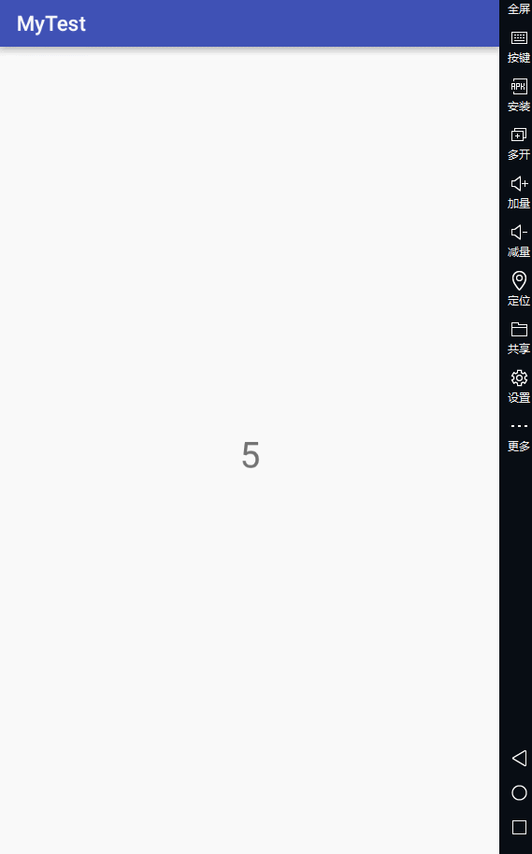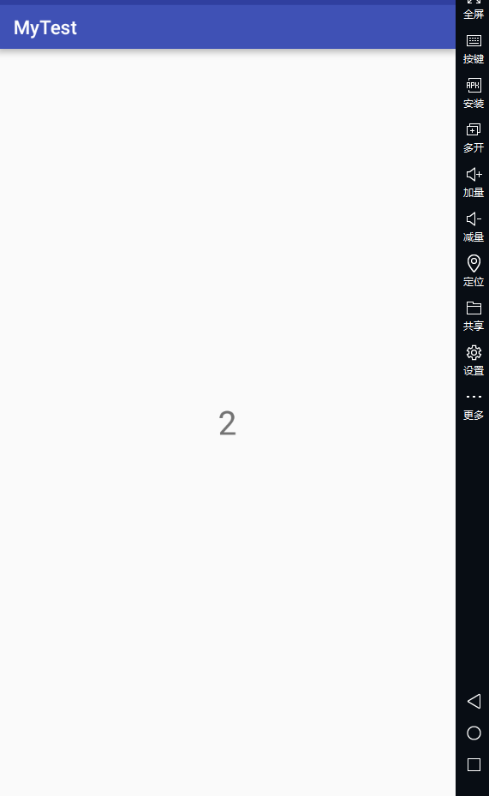
<?xml version="1.0" encoding="utf-8"?>
<LinearLayout xmlns:android="http://schemas.android.com/apk/res/android"
xmlns:tools="http://schemas.android.com/tools"
android:layout_width="match_parent"
android:layout_height="match_parent"
tools:context=".MainActivity">

<TextView
android:id="@+id/tv_num"
android:layout_width="match_parent"
android:layout_height="match_parent"
android:gravity="center"
android:text="Data"
android:textColor="#000"
android:textSize="30sp" />

</LinearLayout>

package com.example.testhandler;

import androidx.appcompat.app.AppCompatActivity;

import android.os.Bundle;
import android.os.Handler;
import android.os.Message;
import android.widget.TextView;

public class MainActivity extends AppCompatActivity {
private static final int MSG_UPDATE = 001;
private TextView mTvNum;
private Handler mHandler=new Handler(){
@Override
public void handleMessage(Message msg){
switch (msg.what){
case MSG_UPDATE:
int i=msg.arg1;
mTvNum.setText(i+"");
break;
}
}
};

@Override
protected void onCreate(Bundle savedInstanceState) {
super.onCreate(savedInstanceState);
setContentView(R.layout.activity_main);

mTvNum=findViewById(R.id.tv_num);

new Thread(new Runnable() {
@Override
public void run() {
for(int i=5;i>=0;i--){
Message message=new Message();
message.what=MSG_UPDATE;
message.arg1 = i;
mHandler.sendMessage(message);
try {
Thread.sleep(1000);
} catch (InterruptedException e) {
e.printStackTrace();
}
}
}
}).start();

}
}

- 阅请继承SQLiteOpenHelper实现：
1).创建一个版本为1的“diaryOpenHelper.db”的数据库，
2).同时创建一个 “diary” 表(包含一个_id主键并自增长，topic字符型100长度， content字符型1000长度)
3).在数据库版本变化时请删除diary表，并重新创建出diary表。(20分)

答：
class MyHelper extends SQLiteOpenHelper{

public MyHelper(Context context) {
super(context, " diaryOpenHelper.db ",null,1);
}
@Override
public void onCreate(SQLiteDatabase db) {
db.execSQL("create table diary(_id integer primary key autoincrement, topic varchar(100), content varchar(1000))");
}

@Override
public void onUpgrade(SQLiteDatabase db, int oldVersion, int newVersion) {
db.needUpgrade(2);
super.onUpgrade("diaryOpenHelper.db",1,2);
db.execSQL("drop table diary");
db.execSQL("create table diary(_id integer primary key autoincrement, topic varchar(100), content v
}
}

